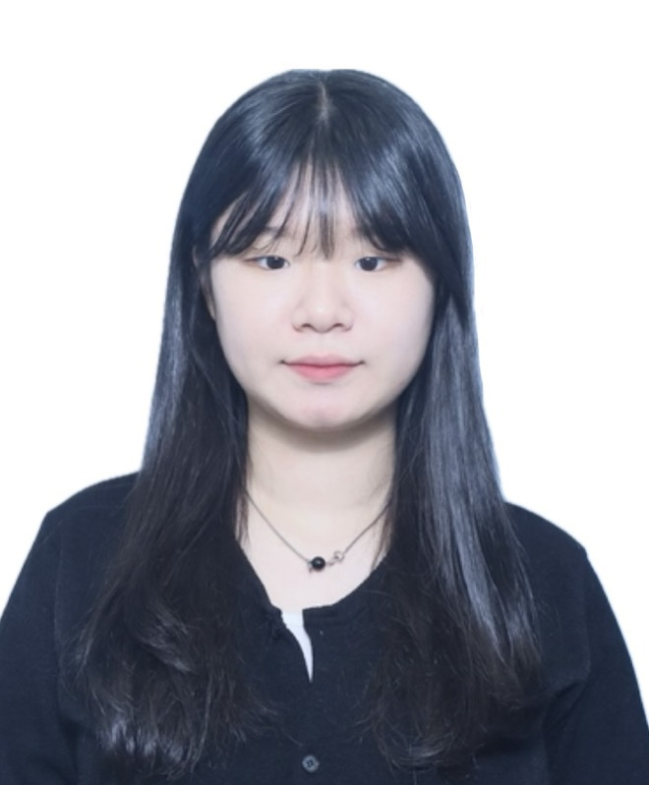
Lee Seohyun
Email: lsh081500@chosun.ac.kr
GitHub: https://github.com/leeseohyn

About Me
조선대학교 인공지능공학과에 재학 중이며 의료 데이터 분석과 AI 기반 영상 분석 분야에 관심이 있습니다. 특히 흉부 X-ray와 같은 의료 영상을 활용한 질병 진단 기술과 의료 AI 시스템에 관심을 가지고 공부하고 있습니다. 향후에는 AI 기술을 활용하여 의료 현장에서 활용할 수 있는 진단 보조 시스템 개발자가 되는 것을 목표로 하고 있습니다.

Education
Chosun University
Department of Artificial Intelligence Engineering
Year : 3rd year
Relevant Coursework : Open Source Software Theory, AI Digital Media, Machine Learning, NLP, Computer Networks

Skills
Programming : Python, JavaScript, C/C++
GitHub : Basic
Google Colab : Basic
HTML : Basic
NLP : Basic

Projects
Summary : 의료 AI 및 흉부 X-ray 관련 연구 논문을 분석하고 주요 기술을 정리함.
Period : 2026
Tech Stack : Medical AI, Computer Vision, Research Paper Review
Role : 논문 조사, 핵심 기술 분석, 발표 자료 정리
Results : 의료 AI 기술, 흉부 X-ray 영상 분석, 의료 현장에서 사용되는 AI 진단 보조 시스템에 대한 이해도를 향상시킴.

Experience
논문 분석 : 의료 AI 관련 논문을 분석하고 주요 기술 흐름을 정리함.
전공 수업 : 머신러닝, 자연어처리, 알고리즘 등 인공지능 관련 전공 과목을 수강함.
추가 학습 : 강의 시간에 배운 C/C++, Python에 대한 이해도를 높히기 위해 개인적으로 공부함.
자격증 : AI 분석 프로그램을 개발하기 위해 SQLD, ADsP, 컴퓨터활용능력 자격증 취득을 위해 공부하는 중임.

Career Goal
AI Developer for Healthcare Systems
Medical AI and Healthcare Data Analysis
Computer Vision Engineer
AI Researcher

